**Непосредственно образовательная деятельность**

|  |  |
| --- | --- |
| **Ср.**  **06.05** | ***Изобразительная деятельность***  ***(Лепка /Аппликация (приобщение к искусству, )День победы. Цель:***  Продолжать развивать умение создавать композицию, воспитывая творчества. Закреплять умения детей складывать круги пополам, совмещая стороны, проглаживая линию сгиба. Воспитывать уважение к памяти **воинов-победителей**, любовь к Родине; традиции преемственности поколений. Воспитывать творческий подход к выполнению работы, аккуратность. |
| **Чт.**  **07.05** | ***Познавательно исследовательская(формирование целостной картины мира)Этот славный день победы. Цель:***  вызвать интерес к событиям Великой Отечественной войны; расширять представления, знания о Вов, празднике Победы; воспитывать уважительное отношение к подвигу соотечественников; закрепить навыки речевой, музыкальной и продуктивной деятельности на патриотическом материале. |
| **Пт.**  **08.05** | ***Изобразительная деятельность (рисование) «Праздничный салют». Цель:*** учить подбирать художественную технику в соответствии с темой рисунка; развивать чувство композиции и цвета, ритма, творческое мышление, воображение; воспитывать эстетический вкус, любовь и уважение к Родине. |

***Изобразительная деятельность Аппликация. День победы.***

Много лет назад был такой же, как сейчас теплый солнечный **день**. И вдруг люди узнали, что на нашу землю напали враги, и началась война. Налетели самолеты, приехали танки, пришли солдаты с оружием и сразу все изменилось.

Беседа *«Война — это страшно»*

Горели и рушились дома, погибали люди. Мужчины уходили воевать, защищать свою землю, прогонять врагов. Женщины и даже дети работали **день и ночь**, чтобы у солдат была одежда, еда, оружие. *(Показ картинок и иллюстраций)*.

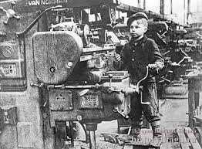 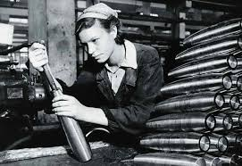

Но не сразу удалось нашим воинам защитникам прогнать врагов. Ведь враги-фашисты долго готовились к войне, у них было много оружия, бомб, самолетов, танков. Но наши защитники оказались намного сильнее. Какой праздник отмечаем в нашей стране 9 мая?

Правильно, 9 Мая поздравляют ветеранов той великой войны. С каждым годом их становится всё меньше. Ребята, а у кого из вас есть дедушки, прадедушки, которые воевали или были в фашистском плену? За что, как вы думаете, наши солдаты отдавали свою жизнь?

Ребята, а как в нашем городе помнят о людях, отдавших за Родину самое дорогое – жизнь?

Были на войне и короткие минуты отдыха. Между боями на привале солдаты пели песни. Знаменитой на весь мир стала *«Катюша»*, писали письма своим родным и близким.

Физкультминутка.

**Самолёты.**

**Самолёты загудели** (вращение перед грудью согнутыми в локтях руками,

**Самолёты полетели** (руки в стороны, поочерёдные наклоны влево и вправо,

**На полянку тихо сели** *(присесть, руки к коленям)*

**Да и снова полетели.**

В заключении, хотелось бы вам прочитать стихотворение.

**С. Маршака *«Пусть не будет войны никогда»*.**

Пусть не будет войны никогда,

Пусть спокойные спят города.

Пусть сирены пронзительный вой

Не звучит над твоей головой.

Не один пусть не рвётся снаряд,

Не один не строчит автомат.

Оглашают пусть наши леса

Только птиц и детей голоса.

И пусть мирно проходят года.

Пусть не будет войны никогда!

***Можно выучить .***

**А наш, Рома, уже выучил замечательное стихотворение, Виктора Турова**

Я фильм смотрела о войне,  
И было очень страшно мне.  
Рвались снаряды, бой гремел,  
И люди погибали.  
А рядом дедушка сидел,  
И на груди медали.  
За то, что вместе со страной  
Сломил он силу злую…  
Медали глажу я рукой  
И дедушку целую.

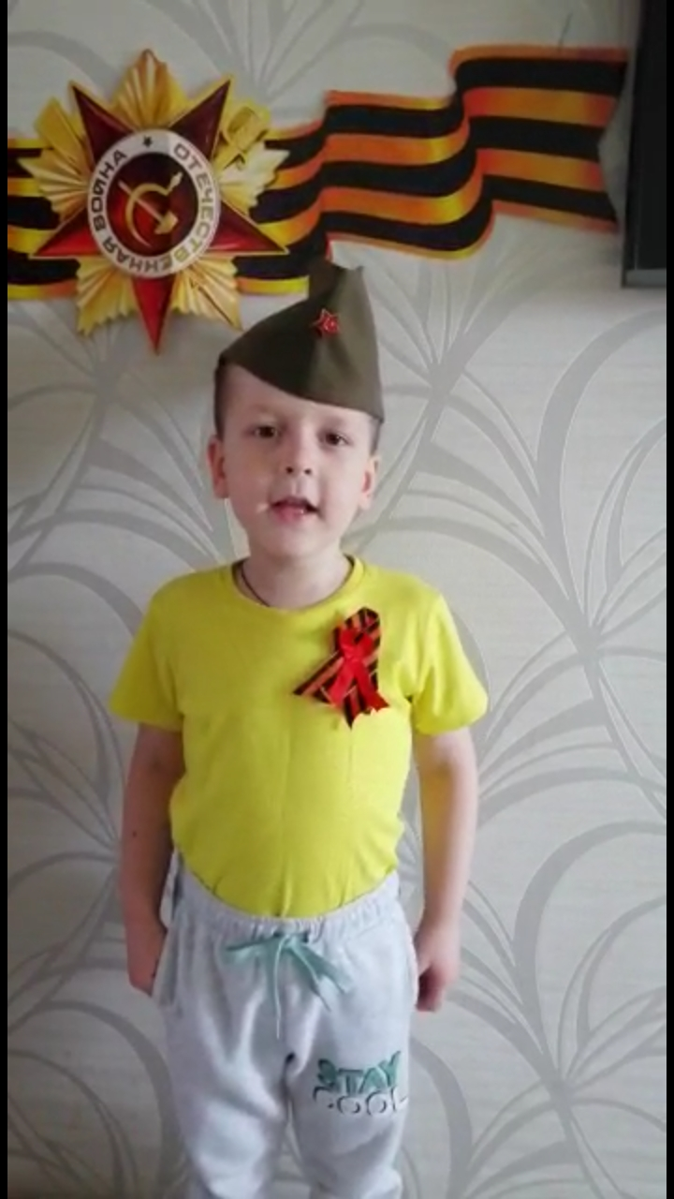

Пусть не будет войны никогда…

**АНДРЕЙ УСАЧЕВ**

**ДЕНЬ ПОБЕДЫ**

Что такое День Победы?

Это утренний парад:

Едут танки и ракеты,

Марширует строй солдат.

Что такое День Победы?

Это праздничный салют.

Фейерверк взлетает в небо,

Рассыпаясь там и тут.

Что такое День Победы?

Это песни за столом,

Это речи и беседы,

Это дедушкин альбом.

Это фрукты и конфеты,

Это запахи весны…

Что такое День Победы?

Это значит – нет войны

**ТИМОФЕЙ БЕЛОЗЕРОВ**

Майский праздник –

День Победы

Отмечает вся страна. 

Надевают наши деды

Боевые ордена.

Их с утра зовет дорога

На торжественный парад.

И задумчиво с порога

Вслед им бабушки глядят.

**ВИКТОР ТУРОВ**

**ДЕДУШКИН ПОРТРЕТ**

Бабушка надела ордена

И сейчас красивая такая!

День Победы празднует она,

О войне великой вспоминая.

Грустное у бабушки лицо.

На столе солдатский треугольник.

Дедушкино с фронта письмецо

Ей читать и ныне очень больно.

Смотрим мы на дедушкин портрет

И разводим ручками с братишкой:

– Ну, какой, какой же это дед?

Он же ведь совсем еще мальчишка!





***Аппликация . День победы. Поздравительная открытка***

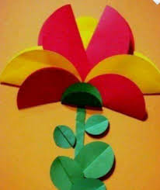 

***Изобразительная деятельность (рисование) «Праздничный салют».***

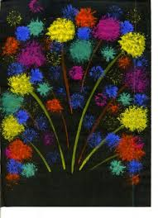

**Отпечаток салюта смятой бумагой.**

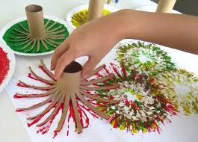

**Можно использовать, рулончики. Размер зависит от расстояния разреза втулки.**

**На темном фоне, восковые мелки.**

